乐亭县餐饮单位食品安全
“红黑榜”第五期

为进一步落实餐饮单位食品安全主体责任，强化守信激励和失信惩戒力度，提升乐亭县餐饮业食品安全整体水平，推进我区餐饮业面貌提升。根据《乐亭县餐饮服务单位“红黑榜”管理办法》的规定，现向社会公布第五期乐亭县餐饮单位食品安全“红黑榜”。大家一起来看看有哪些单位“上榜”（排名不分先后）。
红榜
- 颜家食府
上榜理由：1.就餐环境整洁。
2.展示柜整洁干净。
3.冷藏柜内食品原料贮藏符合要求。

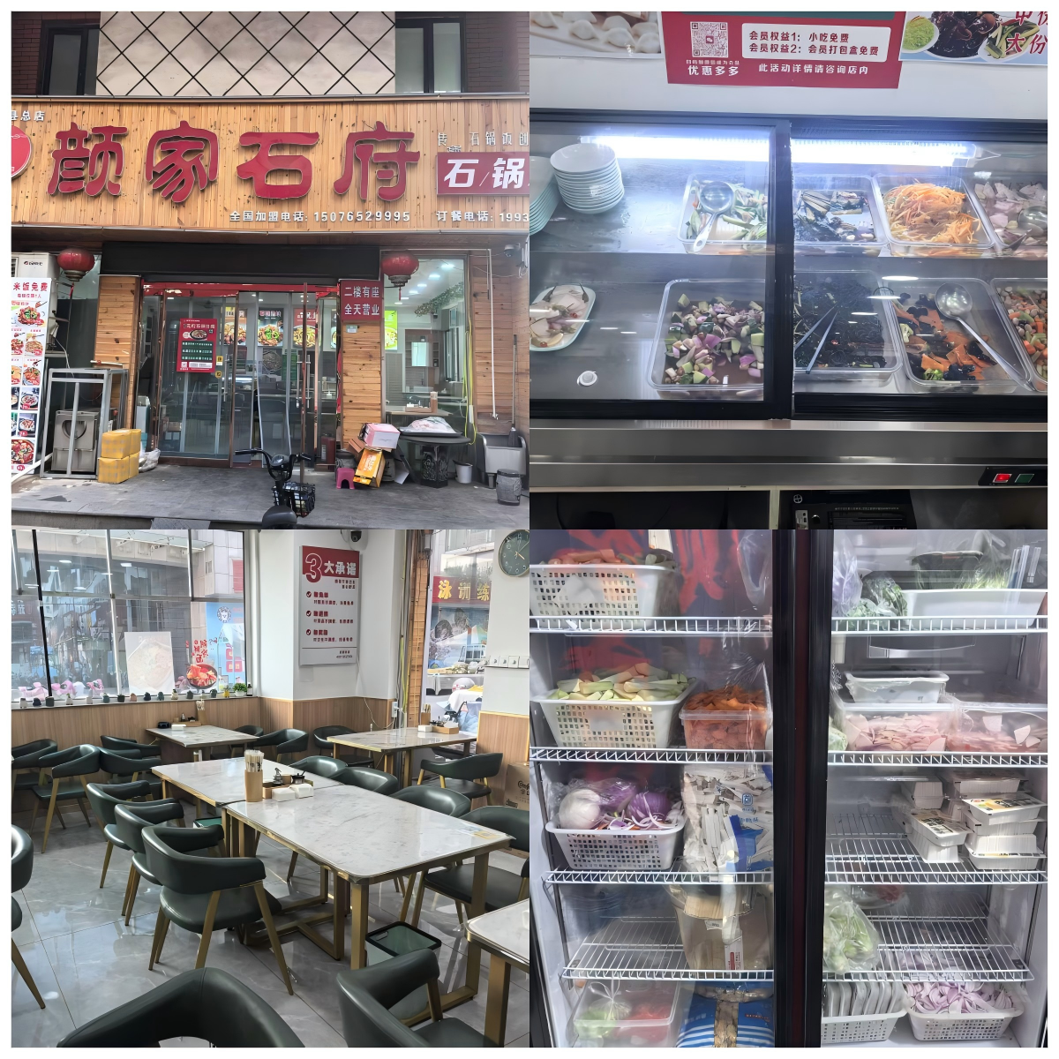

二、丰华过桥米线
上榜理由：1.展示柜内食品原料摆放有序。
2.消毒池干净整洁。
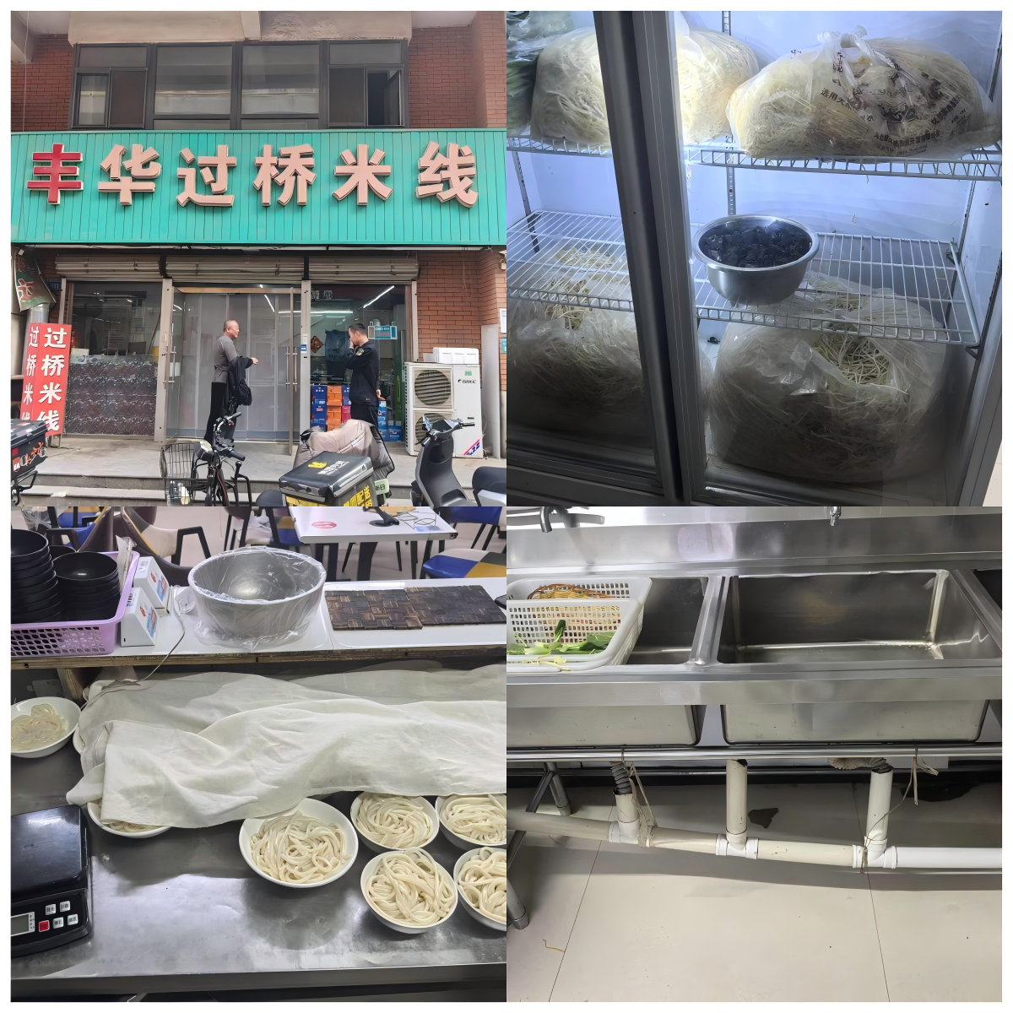

三、蜀湘曹氏鸭脖
上榜理由：1.展示柜干净整洁。
2.保洁橱内物品摆放整齐。
3.垃圾桶规范使用。

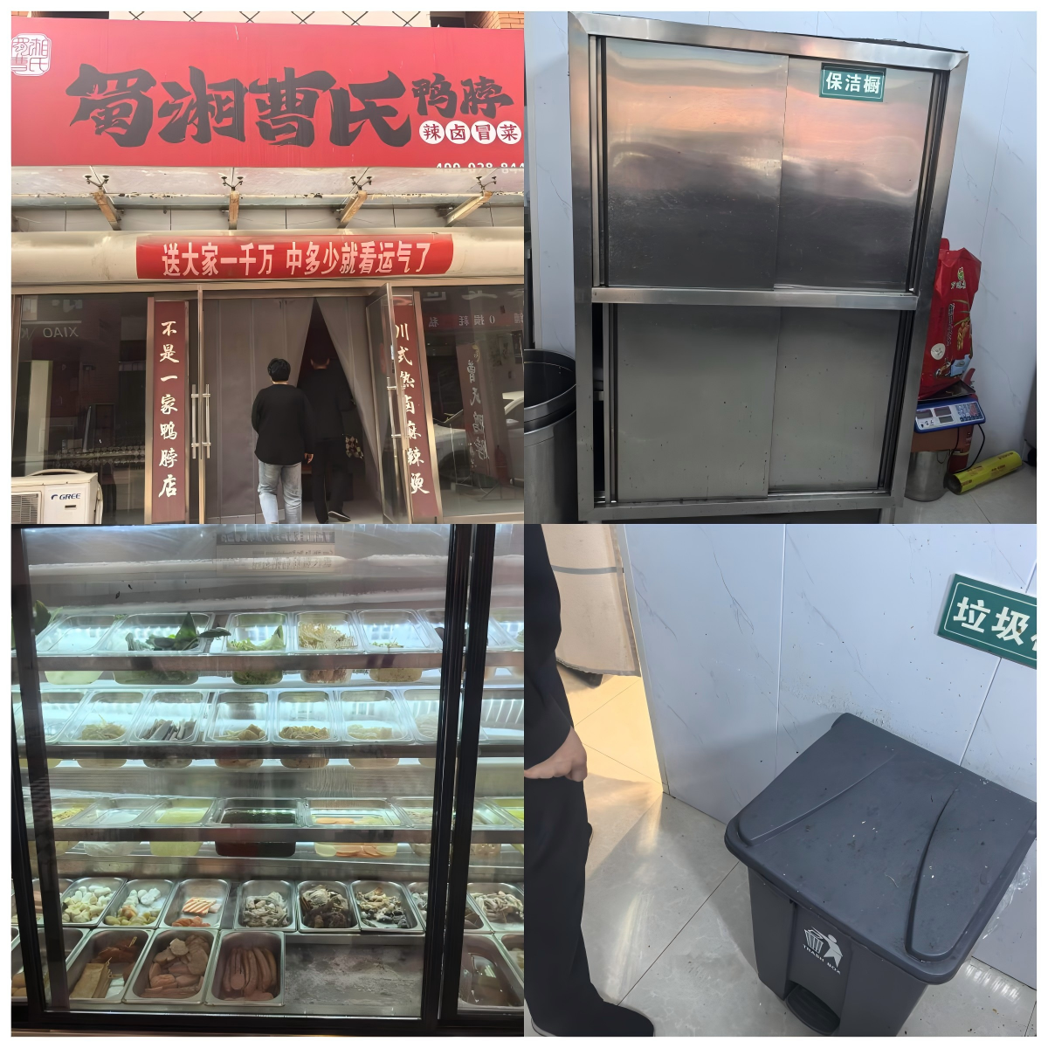

四、四姨太烧肉饭
上榜理由：1.消毒池正常使用。
2.垃圾桶规范使用。
3.就餐区干净整洁。

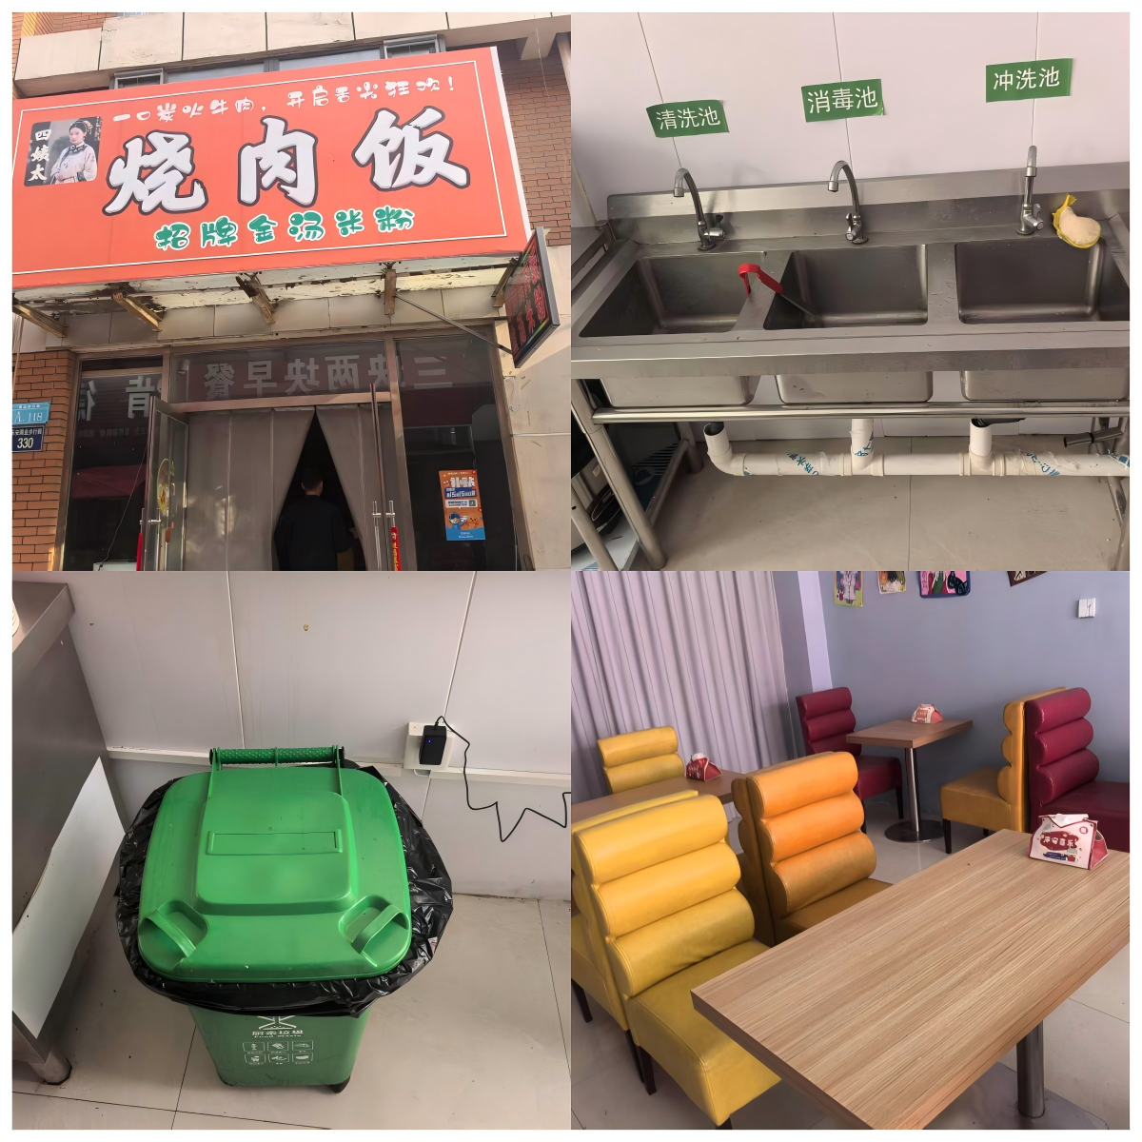

五、卤缘阁羊棒骨火锅
上榜理由：1.证照信息公示齐全。
2.展示柜干净整洁。
3.垃圾桶规范使用。

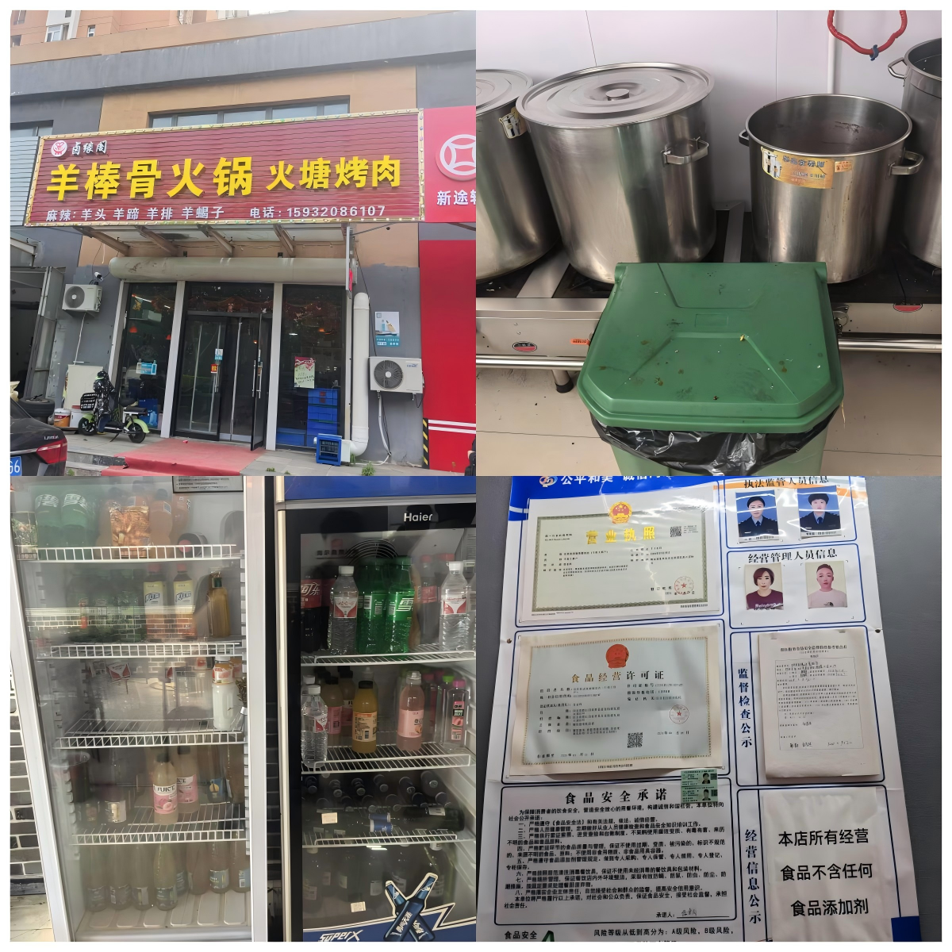

黑榜
一、华楠老式麻辣烫
上榜理由：1.垃圾桶未加盖。
2.后厨环境卫生脏乱差。
3.食品裸露摆放。
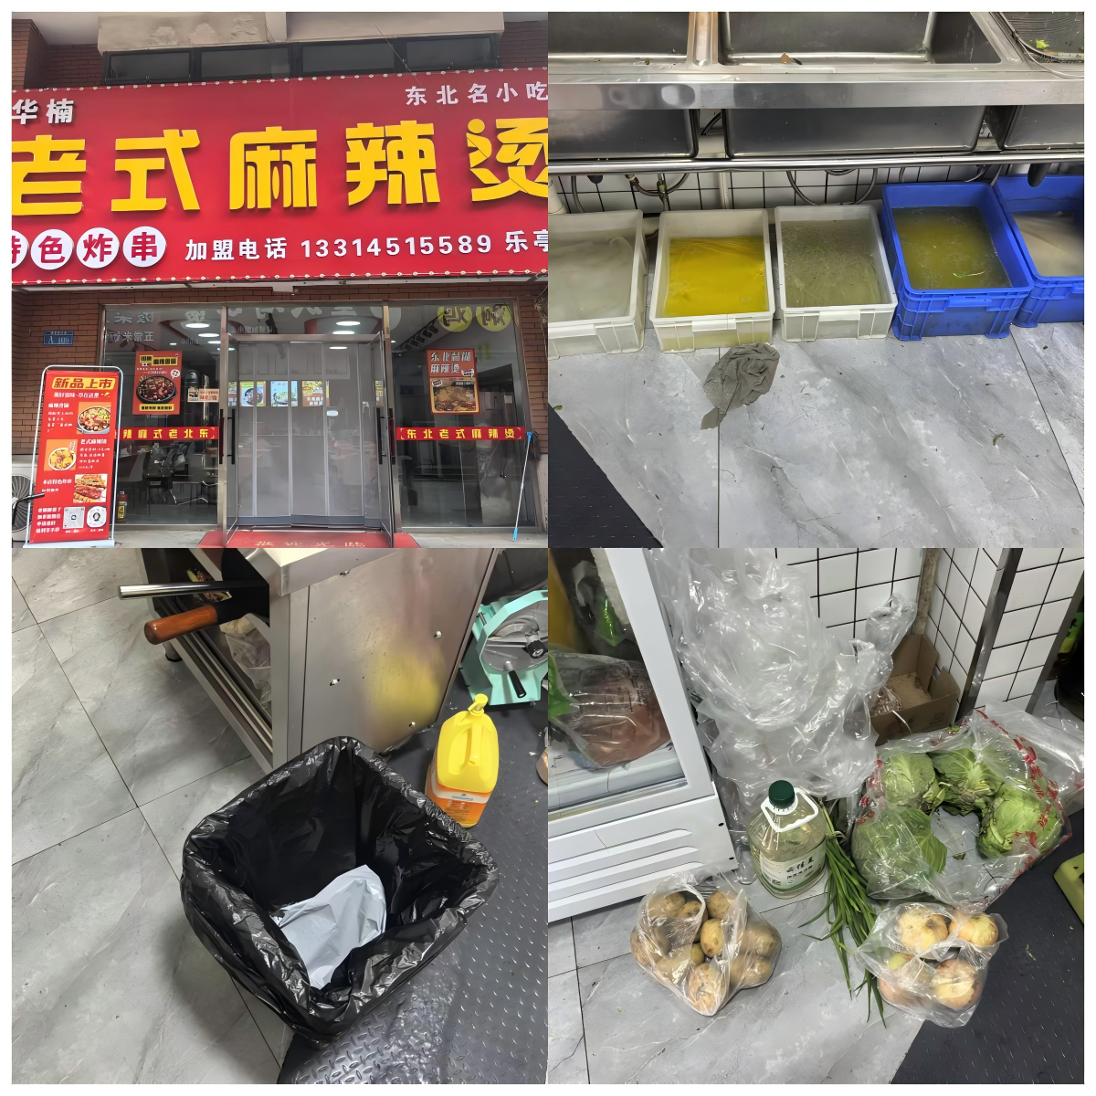

二、巡螺记螺蛳粉
上榜理由：1.垃圾桶未加盖。
2.食品原料落地摆放。
3.消毒池未正常使用。

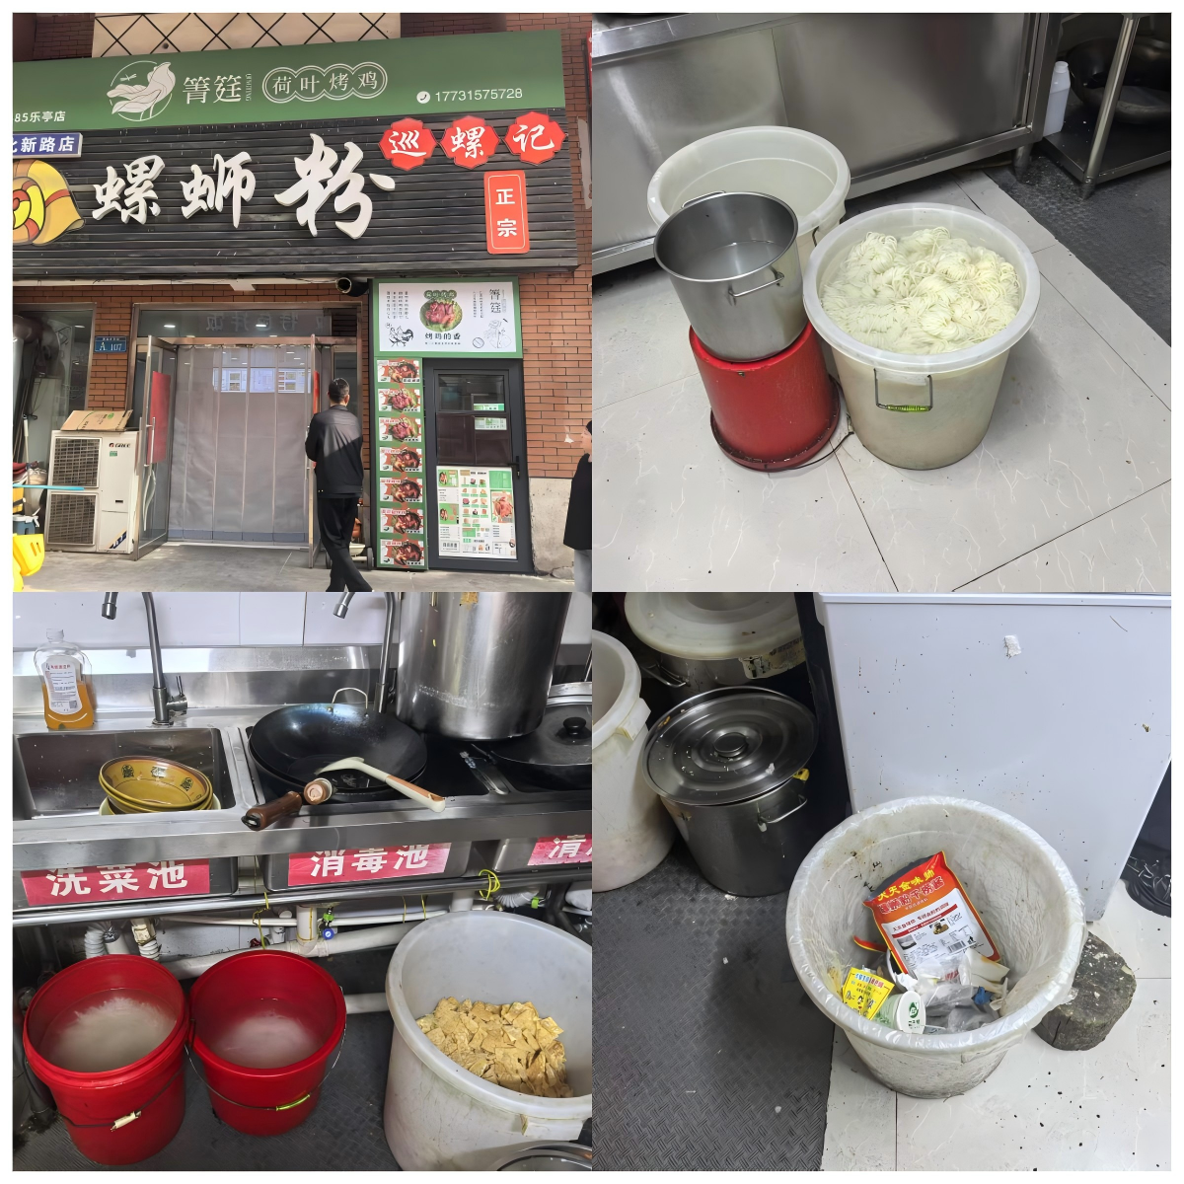

三、冰城外婆铁锅焖面
上榜理由：1.保洁橱未正常使用。
2.食品原料裸露、落地摆放。

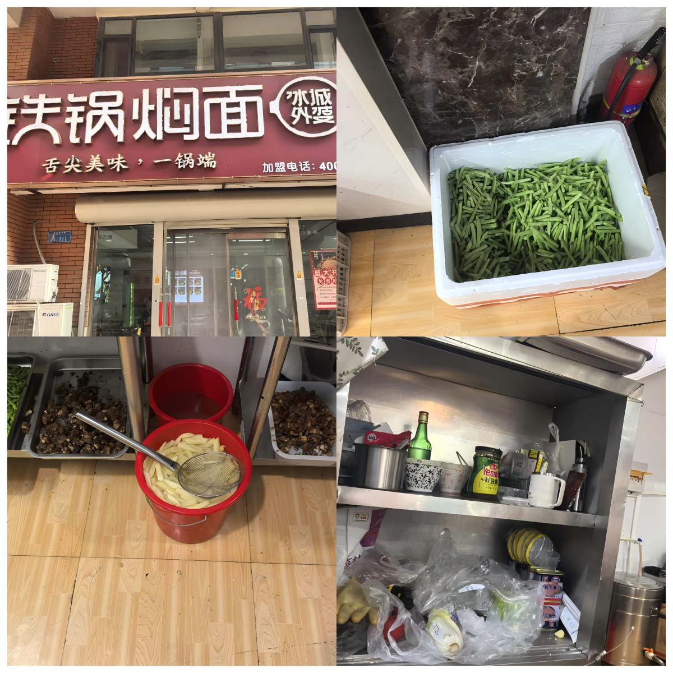

四、蕊蕊安徽正宗板面
上榜理由：1.垃圾桶未加盖。
2.食品原料落地摆放。

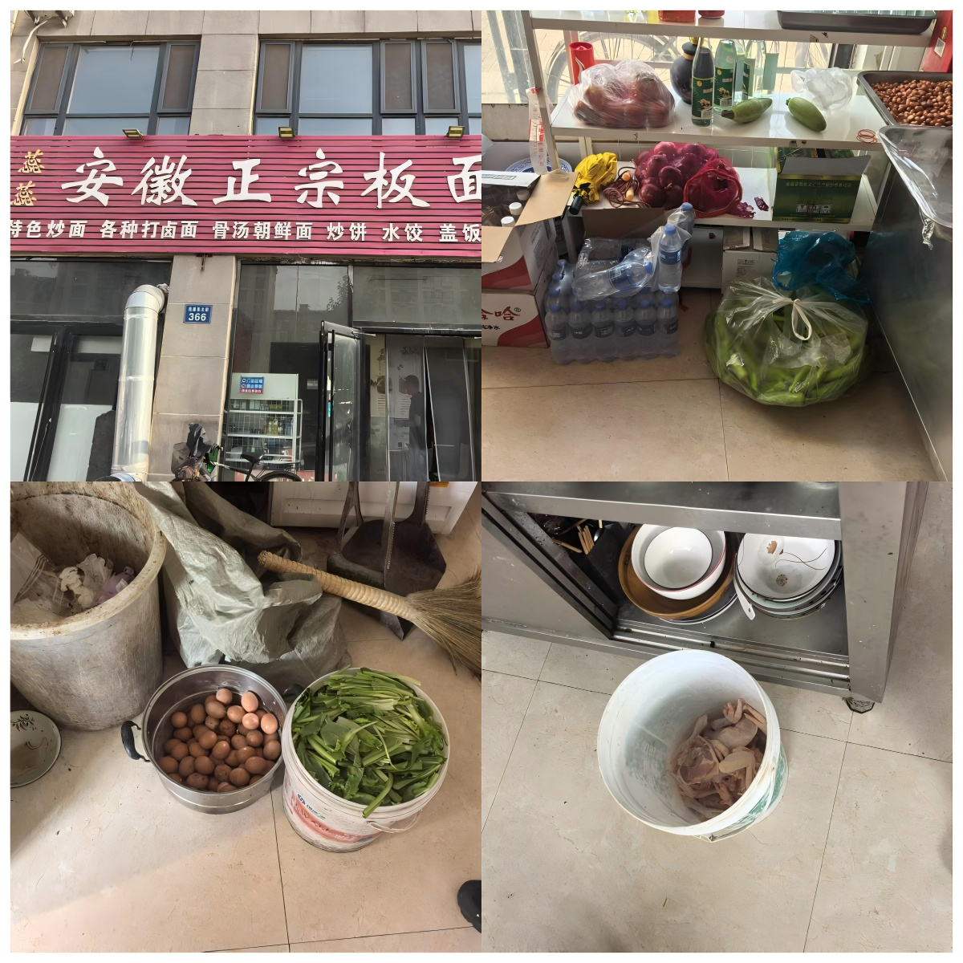

五、兴明快餐
上榜理由：1.洗菜池脏乱差。
2.垃圾桶未加盖。
3.展示柜内食品原料生熟混放。

